 DAX40-03-01 電子図書館サービスの実用化

# 改版履歴

## 2020年3月12日 DAX40-01の詳細を分冊化

# **【参考】20年の歩み**

## Subtopic

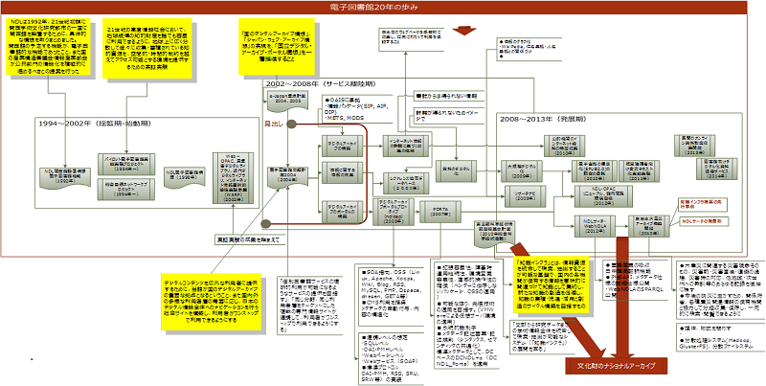

# **政府の動きとの関係**

## 概要

* + 1. 2003年には、 e-Japan重点計画2003、 e-JAPAN戦略Ⅱ加速化パッケージ、 （内閣官房IT戦略本部）において、 「国のデジタルアーカイブ構想」、 「ジャパン・ウェブ・アーカイブ構想」の実現を、 また2004年には、 e-Japan重点計画2004において「国立デジタル・アーカイブ・ポータル構想」を一層推進することが明記された。
    2. 「デジタル・アーカイブの推進に向けた申入れ（2003年）」は、 各計画での具体的な実施内容を検討してきた「自由民主党デジタル・アーカイブ小委員会」が提言としてまとめ、 「自由民主党e-Japan重点計画特命委員会」を通じて政府に申し入れられた。
    3. 現在の国のデジタルアーカイブ構築に向けた具体的な活動の原点に当たる。

## Subtopic

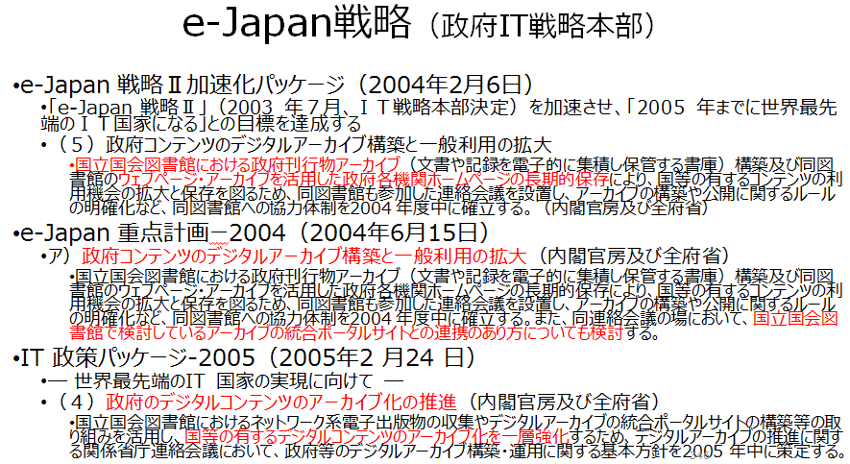

## デジタル・アーカイブの推進に向けた申入れ（2003年）

* + 1. 「国立デジタル・アーカイブ（略称：Ｄアーカイブ）」構想の推進
       - 内閣官房
         * 統一的かつ整合的なデジタル・アーカイブ政策を推進するため関係府省等の間の調整・連携を効率的に行うこと
       - 国立国会図書館
         * 国立国会図書館は、 国が保存し、 国民に提供すべきコンテンツのアーカイブ化に努めること
         * 関係府省等の協力のもと、 「国立デジタル・アーカイブ」のポータルサイトを運営すること
         * 各種ポータルサイト、 地方自治体・民間のアーカイブと連携し、 国民が必要とするあらゆるコンテンツへの道しるべとしての役割を果たすこと
       - 関係府省等（国立国会図書館、 独立行政法人を含む）
         * 公共的なコンテンツ・情報のデジタル・アーカイブ化を一層推進する
         * 「国立デジタル・アーカイブ」が有機的に機能するように、 各アーカイブ間の互換性の確保・標準化への協力にしっかりと取り組む
         * 関係府省は、 「国立デジタル・アーカイブ」構築・運用の際に生じる課題の検討と解決にも協力すること
         * デジタル・アーカイブに関する国際的な動向と整合性を図ること。諸外国との連携に努めること（とりわけ近隣アジア諸国）
         * デジタル・アーカイブとそのネットワーク化の推進に向けて、 必要な研究開発を推進すること
    2. 「ジャパン・ウェブ・アーカイブ」構想の推進
       - 内閣官房
         * 統一的かつ整合的なデジタル・アーカイブ政策を推進するため関係府省等の間の調整・連携を効率的に行うこと
       - 国立国会図書館
         * アーカイブ化について、 関係府省等の協力のもと、 公共図書館、 NPO等の参加を得て、 「ジャパン・ウェブ・アーカイブ」構想を推進すること
       - 関係府省等（国立国会図書館、 独立行政法人を含む）
         * アーカイブ化について協力すること
         * 複数の主体によるウェブ・アーカイブが相互に連携し、 １つのウェブ・アーカイブとして機能するよう、 ウェブページ間の関連性・更新履歴を踏まえた情報解析等の研究開発、 ウェブページの保存・検索等に要するメタデータ・フォーマットや自動情報収集等の技術の共通化・標準化・原本性認証・時間認証等の認証基盤の確立などを図ること
         * 欧米の先進事例等を踏まえた世界最先端のものを目指すこと
         * ウェブページの収集等に当たっては、 既に収集を開始している欧米諸国等との連携に努めるとともに、 ODA等の活用も含め、 近隣アジア諸国との連携・協力に努めること
       - その他
         * 「国立デジタル・アーカイブ」構想や「ジャパン・ウェブ・アーカイブ」構想など、 統一的かつ整合的なデジタル・アーカイブ政策を推進するため、 内閣官房を中心として、 関係府省等の間の調整・連携を効果的に行うこと
         * 我が国の豊かな文化的伝統をできるだけ多くの人々が享受できるようにする手段として文化遺産オンラインが機能できるように、 地域の特性だ度も踏まえ、 文化遺産のデジタル・アーカイブ化を推進するためのインセンティブの付与方法について検討すること
         * 整備が進みつつある放送アーカイブの活用を促進するため、 特定地域において、 生活実用番組や社会教育番組等の放送コンテンツをブロードバンド・ネットワークを通じて家庭に提供するビジネスモデル・プロジェクトを実施すること

## 「デジタル・アーカイブの推進に向けた申し入れ-「COOL」（かっこいい）国家をめざして-」(2004年6月)

* + 1. 概要
       - 更に、 この中期計画の実現を後押しする形で、 「デジタル・アーカイブの推進に向けた申し入れ-「COOL」（かっこいい）国家をめざして-」(2004年6月2日 デジタル・アーカイブ小委員会)により、 政府に対してデジタル・アーカイブの推進の加速に向けた申入れがあり、 政府の施策の中で加速化すべき項目として決定された。
    2. 「ジャパン・ウェブ・アーカイブ」構想の推進
       - 「ジャパン・ウェブ・アーカイブ」構想を、 関係府省等の協力を得ながら、 国立国会図書館が中心となって加速化すること
         * 関係府省等は、 国立国会図書館が構築する「ウェブ・アーカイブ」に対して、 それぞれのウェブページの提供を行い、 わが国の公共的なウェブページの体系的な収集・保存に協力すること。
         * 国は、 複数の主体によるウェブ・アーカイブが相互に連携し、 一つのウェブ・アーカイブとして機能するよう、 ウェブページの収集・保存やアーカイブ間の連携・横断検索のためのメタデータ等の技術の確立・共通化・標準化に努めること
    3. 「国立デジタル・アーカイブ・ポータル」構想の一層の推進
       - 国は、 「国立デジタル・アーカイブ・ポータル」構想を一層推進すること。
       - 関係府省等は、 国民・企業での視聴・利用ニーズの高い公共的なコンテンツ・情報のデジタル・アーカイブ化を一層推進すること。その際、 各地で構築される同様のアーカイブも含めて各アーカイブ間の連携利用のための互換性の確保などに取り組み、 国と地方がシームレスに繋がり、 あたかもインターネット上に巨大なアーカイブが存在しているかのような利用環境の整備に努めること。また、 そのための研究開発・技術開発を一層推進すること。
       - 国立国会図書館は、 技術面も含む関係府省等の協力のもと、 ネットワーク上に日本のデジタルアーカイブ全体へのナビゲーションの総合サイトとしてのポータルサイトを構築し運営すること。
       - 経緯
         * 政府は、 「e-JAPAN戦略Ⅱ加速化パッケージ」 において、 政府コンテンツの利用機会の拡大と保存を図るため、 NDLにおける政府刊行物アーカイブ構築及び政府各機関ホームページの長期保存に関して、 協力体制を確立することを示した。
         * さらに、 デジタルアーカイブ小委員会の申入れを含めた形で「e-JAPAN重点計画2004」において 、 加速化パッケージの内容が、 2005年の目標達成への施策の重点化の中の、 「加速化5分野」として掲げられ、 「コンテンツ政策の推進」の具体的施策の一つとして、 「関係省庁の連絡会議の場において、 国立国会図書館で検討しているアーカイブのポータルサイトとの連携のあり方についても検討する。」ということが決定された。

## 【参考】2008～2009年

* + 1. Subtopic

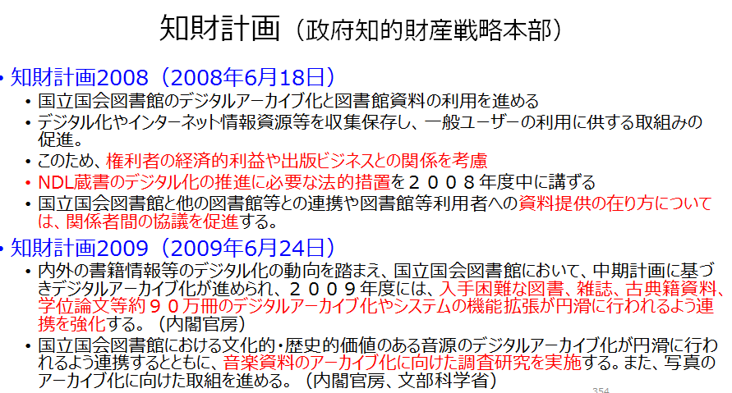

# **国立国会図書館電子図書館中期計画2004**

## デジタルコンテンツを広汎な利用者に提供するために、 NDLが国のデジタルアーカイブの重要な拠点となるということ、 また国内外の多様な利用者層の需要に応じ、 日本のデジタル情報全体へのナビゲーションを行う総合サイトを構築し、 利用者がワンストップで利用できるようにすることを目指すこととした

## 電子図書館中期計画2004策定の背景

* + 1. NDLでは、 これまでの事業を継続すると同時に、 国会の図書館として、 また、 我が国唯一の国立図書館として、 次の認識を重要視した。
    2. 第一は、 情報通信ネットワークを活用することによって、 時や場所に制約されることなく、 当館のサービスの利用機会を格段に広げることができること。
    3. 第二は、 国内外の動きや情報環境の変化の中で、 デジタル情報の収集・組織化・保存・提供の重要性が高まっていること。
    4. 第三は、 NDLの電子図書館サービスを充実するためには関係諸機関との連携協力が不可欠であり、 当館の目指す方向を明示し、 関係諸機関の理解を得ることが重要であること。
    5. 参照
       - 「国立国会図書館「電子図書館中期計画2004」の実施に向けて」（2004年中山正樹）より抜粋

## アクションプランとしての3つの柱

* + 1. １つ目は、 「デジタル･アーカイブの構築」 である。 これには、 書籍のデジタル化の推進と、 インターネット情報の収集と恒久的保存の２つがある。
    2. ２つ目は、 「情報資源に関する情報の充実」で、 レファレンス情報などナレッジの蓄積を蓄積し提供提供すること
    3. 3つ目は、 「デジタル･アーカイブのポータル機能」を提供すること

## 電子図書館中期計画2004の実現イメージ

* + 1. Subtopic

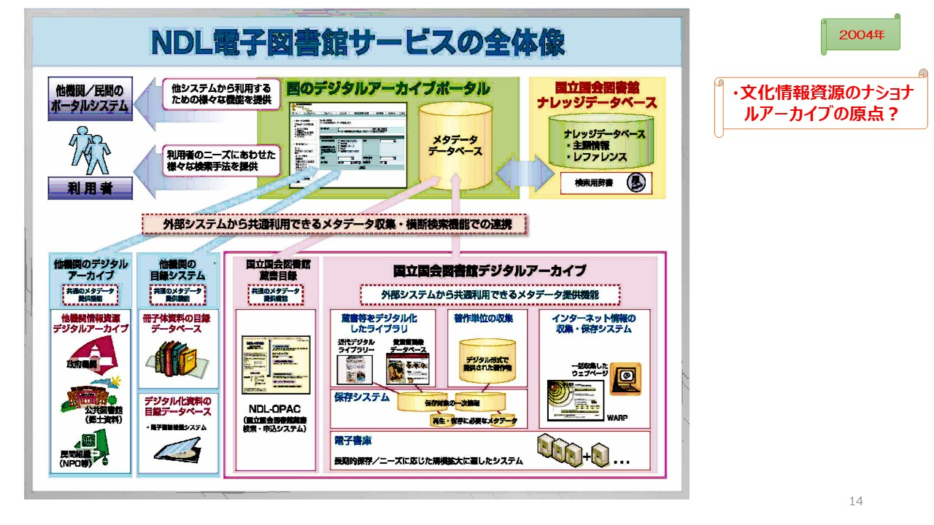

# **デジタルアーカイブの構築**

## 資料のデジタル化に関しては、 NDLは、 2009年5月から大規模なデジタル化を開始し、 2011年までに、 冊子体としては230万冊、 約2億枚の画像をデジタル化した。

## また、 インターネット資料の収集に関しては、 NDLは、 2010年4月に国等のウェブサイトの制度的な収集を開始した。

## さらに、 いわゆる電子書籍・電子雑誌に類するオンライン資料は、 2013年1月から、 無償でDRMによるアクセス制限が掛かっていない資料についてのみ 収集を開始した。

## デジタル化および収集した資料の提供に関しては、 著作権保護期間の満了もしくは著作権者から許諾を得た資料は、 インターネット上に公開している。 デジタル化した資料のうち、 市場で入手困難な資料に関しては、 公共図書館等で閲覧が可能になっている。

## 資料のデジタル化

* + 1. Subtopic

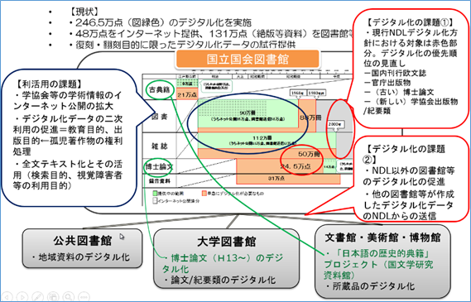

## 著作物単位での収集保存

* + 1. Subtopic

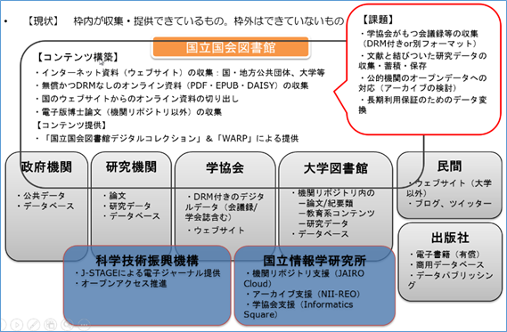

* + 1. Subtopic

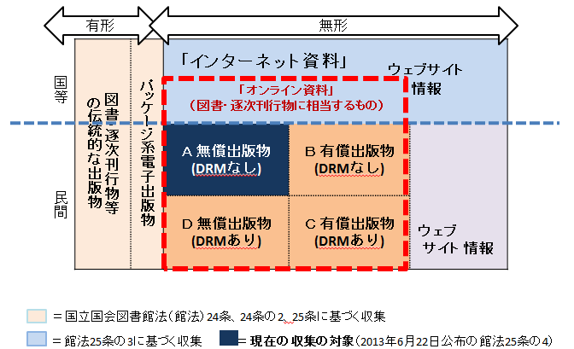

* + 1. 無償オンライン資料は、 インターネット上から消失する可能性が高い。
    2. 当館だけでは不可能。
    3. 有償オンライン資料は、 電子書籍市場が拡大する形の出版界を支援する方策を取ることが先決ではないか。 （図書館での電子書籍サービス等も含めて）
    4. 有償電子書籍は、 すぐに消失しない。 →ダークアーカイブ化し、 出版界が書庫として利用することの模索

## ウェブサイト単位での収集保存

* + 1. 国等の公的機関の網羅的な収集の実現方法（インターネットアーカイブ社との連携）
    2. 民間のインターネット情報の収集の実現（あらゆる記録・記憶を収集することの実現を目指して）

## 資料デジタル化と提供状況

* + 1. Subtopic

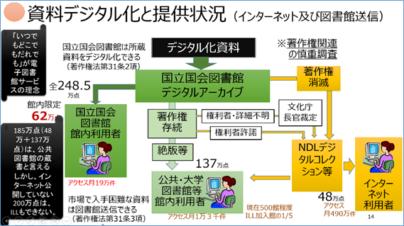

* + 1. 文化庁の著作権法の解釈変更
       - 公共図書館、 大学図書館でも絶版本はデジタル化ができる
       - 公共図書館、 大学図書館がデジタル化した資料も含めて、 図書館送信ができる
    2. 著作権法の一部を改正する法律案（2019年1月1日施行予定）
       - ①デジタル化・ネットワーク化の進展に対応した柔軟な権利制限規定の整備 （第30条の4、 第47条の4、 第47条の5等関係）
         * 著作物の市場に悪影響を及ぼさないビッグデータを活用したサービス等のための著作物の利用について、 許諾なく行えるようにする。
         * ○所在検索サービス（例：書籍情報の検索）

→著作物の所在（書籍に関する各種情報）を検索し、 その結果と共に著作物の一部分を表示する。

* + - * + ○情報解析サービス（例：論文の盗用の検証）

→大量の論文データを収集し、 学生の論文と照合して盗用がないかチェックし、 盗用箇所の原典の一部分を表示する。

* + - * ②教育の情報化に対応した権利制限規定等の整備（第35条等関係）
        + ICTの活用により教育の質の向上等を図るため、 学校等の授業や予習・復習用に、 教師が他人の著作物を用いて作成した教材をネットワークを通じて、 生徒の端末に送信する行為等について、 許諾なく行えるようにする。
      * ③障害者の情報アクセス機会の充実に係る権利制限規定の整備（第37条関係）
        + マラケシュ条約の締結に向けて、 現在視覚障害者等が対象となっている規定を見直し、 肢体不自由等により書籍を持てない者のために録音図書の作成等を、 許諾なく行えるようにする。
      * ④アーカイブの利活用促進に関する権利制限規定の整備等 （第31条、 第47条、 第67条等関係）
        + 美術館等の展示作品の解説・紹介用資料をデジタル方式で作成し、 タブレット端末等で閲覧可能にすること等を許諾なく行えるようにする。
        + 国及び地方公共団体等が裁定制度を利用する際、 補償金の供託を不要とする。
        + 国及び地方公共団体等については、 補償金の供託は不要 （権利者が現れた後に補償金を支払う）
        + 国会図書館による外国の図書館への絶版等資料の送付を許諾無く行えるようにする。

# **情報に関する情報の充実**

## レファレンス協同データベース

* + 1. レファレンス協同データベース事業は、 公共図書館、 大学図書館、 学校図書館、 専門図書館等におけるレファレンス事例、 調べ方マニュアル、 特別コレクション及び参加館プロファイル に係るデータを蓄積し、 並びにデータをインターネットを通じて提供することにより、 図書館等におけるレファレンスサービス及び一般利用者の調査研究活動を支援することを 目的とする事業。
    2. レファレンス事例
       - 参加館で行われたレファレンスサービス（質問回答サービス）の記録。利用者の方々からの質問に、 どのように回答したのかが記載されている。
    3. 調べ方マニュアル
       - 特定のテーマやトピックに関する情報源の調べ方です。 何かを調べたい時にまず押さえるべき基本的な情報源が紹介されている。
    4. 特別コレクション
       - 個人文庫や貴重書など、 参加館が所蔵する特殊なコレクションに関する情報

## リサーチナビ

* + 1. NDL職員が調べものに有用であると判断した図書館資料、 ウェブサイト、 各種データベース、 関係機関情報（以下、 「情報源」といいます。）を、 特定のテーマ、 資料群別に紹介するもの。
    2. 調べ方案内
       - 特定テーマの調べものに役立つ資料や調べ方のノウハウをまとめた案内。
    3. 専門室のページ
       - 国立国会図書館の各専門室が所管する特色ある情報源・資料群を紹介。
    4. テーマ別データベース
       - 本の目次や内容などから資料を検索することのできるデータベース。

# **デジタルアーカイブのポータル機能**

## 概要

* + 1. 利用者の必要とする情報を入手できる窓口として、 情報の探し方を利用者にオンラインで提供する機能、 利用者が主題に沿って系統的に情報資源を発見できるよう案内する機能とともに、
    2. 当館のデジタルアーカイブやOPACを含めて、 国等の公的機関を中心とした電子的情報資源や情報提供サービスが提供している情報そのものに、 サイトを渡り歩くことなく、 一つの窓口で適切に案内する「日本のデジタルアーカイブポータル」（仮称）の構築を目指す。
    3. その次の段階として、 他の機関のウェブアーカイブ構築の動向を見つつ、 日本全体のウェブアーカイブのポータル機能の構築も目標としている。

## デジタルアーカイブポータルの構築に当たっての考え方

* + 1. まず、 自らが所蔵している膨大な図書のデジタル化およびオンライン系の情報資源の収集によって、 デジタルアーカイブを構築する。
    2. その際には他機関のデジタルアーカイブとの連携を意識した仕様を適用する。
    3. 次に、 各デジタルアーカイブの提供機関に対しては、 連携を意識した仕様の適用を求める。そして、 連携が可能になったデジタルアーカイブを統合して利用できるようにしたデジタルアーカイブ・ポータルを構築する。
    4. 様々な利用者層、 利用形態に応じ、 様々な機関が自らの優位性を生かして情報に到達するための情報、 ナビゲーションの仕組みなどを付加価値として提供するポータルを構築する。
    5. NDLは、 ポータルの1つとして、 自らが保有する膨大な情報を、 広く一般に提供するためのポータルの構築を目指し、 様々なポータルとともに、 日本のデジタルアーカイブ・ポータルを構築し、 利用されることを目指す。

## 情報探索の行動パターンと提供すべきサービス

* + 1. デジタルアーカイブ・ポータルとしてどんな機能が必要かを考えるに当たって、 一般的な利用者がどのような手順で情報探索を行うのかのモデルに対応してポータルのモデルを想定することが必要である。
    2. まず第一に、
       - 利用者の情報探索の行動パターンは、 おおよそ、 6つの段階に分けて考えることができる。何かについて調べたいと思うことを課題として設定し「問題の定義、 情報ニーズの識別」を行う。ポータルとしてはE-レファレンスやオンラインチュートリアルのサービスが必要となる。
    3. 次に、
       - 「情報探索戦略の策定」として、 どんな情報源から調べるかを選び出す。「情報源の範囲及び利用順位の決定」を行うため、 サブジェクトゲートウェイ的な機能により、 情報を提供しているWebサイトやデータベースへのナビゲーションや情報源への拾い読み（ブラウジング）を支援するサービスが必要となる。
    4. 3番目に、
       - 「情報源の所在確認、 情報源へのアクセス」として、 選ばれた情報源に個別に実際に当たってみる行為で、 として、 メタデータ検索、 シソーラス検索などのセマンティック検索を支援するサービスが必要となる。
    5. 4番目に、
       - 「情報の獲得（情報源の咀嚼、 情報の抽出）」として、 色々あたってみた情報を咀嚼して、 有用そうな情報を選別することで、 様々なデータベースを渡り歩くことなく統合検索し、 あるデータベースの検索結果から他のデータベースの二次情報、 一次情報への直接アクセスが一連の作業として行えるようにするサービスが求められる。
    6. そして、
       - 選別された情報をあわせて自分が調べたかった内容として纏めることで、 「情報の統合（情報の組織化、 提示）」を行うために、 検索結果を利用者の目的に応じて利用しやすい形でアウトプットする機能が必要となる。
    7. 最後に、
       - 今回調べた内容は正しそうだったか、 調べ方は合理的だったかを改めて見直すことで、 「評価（成果の評価、 プロセスの評価）」を行うことで一連の情報探索行動を終えることとなる。
    8. これらの段階を総合的に解決するポータルのイメージとしては、
       - 「あるテーマで何かを知りたいとき、 色々なところから提供されている情報を、 １つの窓口から入って、 そこで解決できるようにしたもの」と想定する。
    9. 参照
       - 「国立国会図書館「電子図書館中期計画2004」の実施に向けて」（2004年中山正樹）より抜粋

## 情報探索行動における図書館の方向性

* + 1. 図書館は、 紙の資料の時代から「情報探索することを助けること」を仕事としてきた。
    2. しかし、 現在のように多くの情報が氾濫し、 かつ様々なジャンルでの情報探索のニーズに応えるためには、 図書館自身の業務のやり方も変わっていかなければならない。
    3. 今後図書館は、 どんな方向に向かっていくべきかを考えてみる。
    4. 一つ目は、
       - 「個別の図書館から、 壁のない図書館へ」ということ。「個別の図書館が、 自館の所蔵資料に関する情報提供だけでは、 利用者の情報収集行動を支援できない。」ということで「個別図書館サービスの横断的利用が可能になるようなサービスの提供を目指す」必要がある。
    5. 二つ目は、
       - 「図書館サービスの枠を越えて」ということで、 「図書館だけでは、 利用者の情報収集行動を支援できない。」ということ。「同じ分野、 同じ利用者層をターゲットにした複数の専門情報サイトが連携して、 利用者がワンストップで利用できるようにする」ことが大切と考える。
    6. 参照
       - 「国立国会図書館「電子図書館中期計画2004」の実施に向けて」（2004年中山正樹）より抜粋

## デジタルアーカイブ・ポータルの利用イメージ

* + 1. 大きな流れとしては、 まず、 メタ情報がついたデジタルコンテンツをデジタルアーカイブに構築しておき、 利用者の任意の条件からメタ情報を検索し、 そのメタ情報の一覧から、 必要なものを選択すると必要なデジタルコンテンツが直接見えるようになるというイメージを想定している。
    2. そしてそれは、 一つの機関の情報についてではなく、 他機関の情報を含めて統合的に利用できるようにすることにより、 利用者は情報の所在に関係なく、 利用できるようになるものである。

## ポータルから見たデジタルアーカイブの要件

* + 1. 概要
       - デジタルアーカイブ・ポータルが提供すべきサービスを実現するためには、 デジタルアーカイブは次の要件を持つ必要があると考える。
       - デジタルアーカイブとしてコンテンツを提供するデータプロバイダは、 一次情報としてのコンテンツ、 一次情報へのアクセス手段のために編集された二次情報を保有する。
       - デジタルアーカイブ内のコンテンツに対して付加価値を付けたり、 検索を支援するサービスプロバイダは、 必要な検索語を導出するための辞書、 案内情報、 コンテンツに関する解題等の情報をデータベース化して保有する。
       - データプロバイダが持っているコンテンツを統合的に利用するためには、 それぞれのデータプロバイダが持っているコンテンツに関するメタデータが機械的に利用できる必要がある。
       - またそのメタデータの利用に関しては、 横断的な検索をしていく仕組みと、 メタを収集しておいてそれを検索に利用していく仕組みがある。
    2. コンテンツ仕様
       - 情報の内部形式は、 完全に一つの形式で統一することは非現実的だが、 統合利用のためには外部インターフェースの共通化が必要であり、 そのためには、 コンテンツやメタの内部形式も、 ある程度共通化している必要がある。
       - コンテンツに関しては、 将来的にも広く普及が見込め、 利用が保証される形式を採用する必要がある。
       - メタの記述内容に関しても、 検索のヒット率をあげるためには、 記述されるべき項目とその記述内容に関して、 目録規則等を意識してある程度は調整された形でなければならない。
       - また、 人手で全てのコンテンツにメタを付与していくことは膨大な工数がかかるため、 メタデータの自動付与も実現する必要があるが、 そのためには、 コンテンツからメタを自動生成できる要素がコンテンツそのものに存在しなければならない。
       - 将来的には、 Webページやテキスト系文書は、 HTML文書やPDF文書ではなく、 文書に構造と意味を持たせたXML文書の形で公開されていくことが望まれる。
       - また、 画像・音声系の情報のファイル形式に関しては、 多くの標準が存在しており統一していくことは困難であるが、 少なくともそれぞれのファイルのプロパティには最低限のメタ情報が付与されていくことが必要である。
    3. インタフェース仕様
       - ポータルが対象とするデジタルアーカイブは、 最終的には図書館界だけでなく、 政府及び政府関係機関、 公共機関、 民間問わず広く世の中にあるWebサイトであり、 様々な業種・業態を対象とする。
       - そのようなサイトを対象とした連携のためには、 広く普及が見込まれているインターフェース仕様を採用する必要がある。
       - 共通インターフェースのレベルとしては、 個別に仕様の異なるデータベースのデータ操作言語レベル、 仕様がある程度統一されたデータベースでの登録・更新・検索処理のアクセスメソッドレベル、 それぞれがサービスとして構築されているシステムに対するリクエストとレスポンスの形での情報の受け渡しのレベルが考えられる。
    4. Webサービスとしての連携
       - WWW関連の技術を使い、 ソフトウェアの機能をネットワークを通じて利用できるようにしたもので、 コンポーネント化された複数のWebサービス同士をつなぎ合わせてアプリケーションを構築する形である。データ提供者側は、 単なるデータプロバイダというよりもデータ提供システムプロバイダの位置付けになる。
       - この形は、 検索キーを与えて検査結果を得るというデータベースアクセスというレベルではなく、 複数のWebサービスサイトに処理要求のレベルでのリクエストを出して、 各サイトの処理結果を、 XML形式でのレスポンスとして返すものである。
       - このシステム連携イメージは、 B2B、 B2Cでのシステム連携の基盤技術であり、 それが、 G２B2C での連携によるサービス提供につながる。
       - 同業種・業態でのそれぞれにWebサービスとしての連携仕様は確立しつつあるが、 デジタルアーカイブとしての連携においては、 図書館の枠を越えて様々な機関が提供するポータル、 サービスプロバイダ、 データプロバイダ間での共通の規約を整備することが必要である。
       - しかし、 この仕組みの技術基盤はすでに確立しており、 属性名、 属性値の必要最低限の記述規則（目録規則）を調整すれば、 早期に実現は可能となっている。

## ポータルの構築に際しての考察のまとめ

* + 1. 日本のデジタルアーカイブ・ポータルの構築を目指すNDLは、 「ポータル構築のインキュベーション役」なのかもしれない。
    2. 全ての人を満足させられるポータルを運用することは困難であり、 NDLは、 日本のポータルを提供する一機関として、 日本のポータル構築のために、 情報を提供したい人が、 情報を提供しやすくするための環境の普及を加速させることが、 重要な役割と言えるかもしれない。
    3. デジタルコンテンツの利用を取り巻く環境は大きく変わりつつある。技術の進化により、 提供可能なサービスが拡大し、 そのサービスを受け入れた利用者からは、 より高度なニーズが生まれてきている。
    4. デジタルアーカイブ・ポータルは、 図書館の枠を越えて、 国、 公共機関、 学界に加えて民間、 個人が保有する情報をワンストップで的確に閲覧利用できるようにするものである。
    5. インターネット上にある膨大な情報を、 「意味ある情報資源」として活用するための研究開発、 技術開発を進めるとともに、 情報の提供者はその技術を適用した情報提供することにより、 巨大な知識ベースが構築できる。
    6. デジタル情報を日本の文化遺産として後世に残し、 新たな知識を創出するための知識として、 現在及び将来にわたって活用できるようにするために、 データプロバイダ、 サービスプロバイダのそれぞれの機関が「Win-Win」の関係で実施し発展していけることが重要であり、 関係機関・関係各位の御協力を願いたい。

# **デジタルアーカイブポータルのプロトタイプ構築**

## NDLは、 中期計画での3つ目の柱であるポータル機能について、 2004年10月から開発を開始した。

## 様々なデジタルアーカイブ内の情報を統合検索する仕組みの実用性を検証するために、 デジタルアーカイブポータルのプロトタイプシステムとして、 2005年7月に試験公開し、 機能の検証を開始した。

## これが、 現在の分野を越えたナショナルアーカイブ構想の原点であったと考える。

## 開発当初のサービス要件とシステム化

* + 1. (1)サービス要件定義において
       - 利用イメージとして、
         * 利用者の情報探索行動の全般をサポートすることを目指すこととした。
         * 情報探索行動として、 問題の定義、 情報ニーズの識別、 情報探索戦略の策定、 情報の獲得（情報源の咀嚼、 情報の抽出）、 情報の統合（情報の組織化、 提示）、 評価（成果の評価、 プロセスの評価）等のステップを想定した。
         * このようにして目的の情報の存在を知るだけでなく、 情報そのものの閲覧および入手先までナビゲートを目指すこととした。
       - それを実現するために、
         * 各デジタルアーカイブの構築の在り方にも言及した。交換用の標準的なメタデータ記述要素、 記述規則の適用、 交換用APIの実装を求めることとした。
         * また、 巨大な知識ベースとして「意味ある情報資源」として利用できるように、 本文内容を組織化、 検索できるように研究開発、 技術開発が進むことも求めた。
    2. (2)システム化において
       - 先進的かつ将来標準的な仕様となることが見込まれる技術を適用すること。
       - オープンソースソフトウェア（OSS）・パッケージソフトを活用することとして、 特に、 適用事例が多いOSSを活用し、 可能な限り新規開発はせず適用したソフトウェアのカスタマイズは必要最低限とすることとした。
       - Webサービスとして他サービスから利用しやすいものとすることとして、 各々の機能は独立したWebサービス機能として提供し、 図書館界のみならず、 デジタルアーカイブの世界で標準となり得る仕様の採用を目指した。

# **PORTAの構築**

## NDLは、 プロトタイプでの検証を踏まえて、 実用システムとして「PORTA」を構築し、 2007年10月に正式公開した。

## **システムアーキテクチャ**

* + 1. システム基盤として、 Web2.0時代のサービス指向アーキテクチャ（SOA）を適用し、 仮想OS上でOSSを組み合わせ、 Dublin Core（DC）に準拠した国際標準のメタデータ記述要素、 記述規則、 メタデータ交換の共通API（OAI-PMH、 SRW（SRU/SOAP）、 RSS、 Z39.50等）を利用して、
    2. 商用を含めた外部サービスとマッシュアップによるサービス連携と、 コンテンツマネジメントシステム（CMS）による機能追加の容易性の確保を目指した。 先進的な検索機能として連想検索検索エンジン（GETA）等を利用したあいまい検索も実装した。

## **統合検索対象の拡大**

* + 1. 統合検索対象は、 画像イメージ形式で提供している近代デジタルライブラリーとテキスト形式で提供している青空文庫の統合検索から始める。 同時代の資料が分散保存されている国立公文書館アジア歴史資料センターとNDL-OPAC、 地域情報をまとめているアグリゲータサイトとしてデジタル岡山大百科等を、 ワンストップで検索しコンテンツに辿り着けるようにした。

## **統合検索のために苦労した点**

* + 1. データ提供機関に対して、 統合検索への賛同を得ること。
       - 大きな意義は、 各機関のコンテンツの利活用が促進されることであり、 また、 利用者の利便性が向上することであったが、 サービスが横取りされると誤解されることが多々あった。 また、 サイトへのアクセスが増えることを不安視され、 なかなか賛同が得られなかった。
    2. また、 連携には、 提供機関のサイトで標準プロトコルの実装が必要であったが、
       - ほとんどのサイトで、 外部提供インタフェースを持っておらず、 各サイト側に実装が必要であったが、 開発ベンダーが法外な開発費を提示し、 その費用が捻出できない状況であった。
    3. さらに、 メタデータのマッピングの調整においては、
       - それぞれの機関において、 Dublin Core（DC）をベースにした記述要素を適用できても、 記述規則が異なり、 統合しても内容として認識できない状況であった。 特に、 横断検索においては、 メタデータの表記のゆれをカバーした検索はできず、 調整には、 膨大な時間を費やした。汎用的なメタデータのマッピング、 記述規則等のルールの普及が必要であった。

## **インキュベータとしてのPORTAの役割**

* + 1. PORTAは唯一の統合検索サービスではなく、 PORTAがインキュベータとなって、 各利用者ニーズにあった様々な統合検索サービスが出現することを期待した。
    2. まず、 継続して、 デジタルコンテンツの可視化を目指すこととし、 インキュベータの役割として、 各データプロバイダに検索やサービス連携のためのAPIが実装されることの普及啓発活動を継続するとともに、 外部機関においてPORTAの外部APIを利用した様々なサービスが出現することを期待した。
    3. また、 利用者の情報探索行動において、 統括可能情報の網羅性を高めるために、 様々な機関から提供されるデータベースを分散デジタルアーカイブと位置付け、 コンテンツの体系的な構築と、 網羅性の高い統合検索サービスの実現を目指すこととした。
    4. さらに、 単なるキーワードでの検索サービスではなく、 意味的に関連付けるセマンティックウェブ・サービスでの連携を目指すこととした。

## **Web3.0の時代を見据えて適用すべき技術と進め方**

* + 1. 今後の機能強化のため、 セマンティックウェブ技術を中核として、 適用すべき技術として3つに分類した。
    2. (1)収集を容易にする技術
       - 収集効率を高める技術（差分収集と再現技術を含む）、 収集品質を高める技術、 収集したサイトイメージから著作物を切り出す技術の適用を想定した。
    3. (2)管理を容易にする技術
       - メタデータの付与を自動化・省力化する機能
         * 書誌的事項は、 情報の作成元が作成することを基本としつつ、 管理、 検索に十分なメタデータが付与されていない場合は、 多少精度が低くてもメタデータは可能な限り自動付与する機能、 自動付与されたメタデータの確認作業を省力化する技術の適用を想定した。
       - セマンティックウェブ技術の活用
         * 当時、 集合知を利用するWeb2.0から、 意味的情報を相互利用するWeb3.0が叫ばれた時期であり、 Web2.0の要素として、 Blog、 Forksonomy、 Ajax、 Mashup等の技術、 更にWeb3.0の要素として、 RDF、 SKOS、 オントロジー、 GRDDL、 SPARQLの技術の適用を想定した。
       - 蔵書管理指向からサービス指向へ
         * 将来的には、 目録を利用者側の視点から見直すモデル（FRBR） に基づくメタデータの再構築も想定した。
       - 検索を容易にする技術
         * 従来型のキーワードマッチングによる検索だけでなく、 キーワードサジェストやクラスタリング検索等により、 検索候補を推定する技術を活用した検索機能も想定した。
    4. (3)PORTA構築の進め方
       - 進め方として、 図書館の枠を超えた国際標準、 業界標準を積極的に適用するとともに、 政府機関、 民間を問わず、 国内外の研究機関、 研究者等と連携して調査研究を進め、 関係機関との共同構築、 オープンソースの利用、 単独でのトータルシステムを目指すのではなく、 各機関の研究成果を組み合わせてマッシュアップによるサービス構築を想定した。
       - まずは、 海外ではIIPC、 国内では様々な技術の研究開発性を保有しているJST、 NII、 NICT、 AIST、 IPA等の政府機関、 大学の研究室との連携、 有用な検索サービスを実施している商用ポータル機関（Google、 Yahoo等）との連携によるウェブ協調型のサービスの提供を目指した。

# **【紙とデジタルを合わせた】トータルな次期図書館システムを目指して**

## 2009年当時の冊子体資料を扱う従来型の図書館システムの最大の問題は、 運用・保守作業、 機能拡張コストが肥大化して、 機能拡張により新たな利用者ニーズに応えるための機能拡張ができなくなったことである。そのために、 NDLは、 下記のような方針により、 全面リニューアルすることとした。

* + 1. 紙・デジタルを問わずトータルな次期図書館システムの構築と提供の実現を目指す。
    2. NDLサーチを、 図書館ポータル、 次世代OPAC、 PORTA、 ゆにかねっとを統合した入口機能とする。
    3. 新規開発を極力なくす。
    4. 実現すべき機能とレベルを明確にしたシステム化要件定義書により、 見積もり内容を的確に判断する。
    5. 特定ベンダーしか提案できないRFPにならないようにして、 競争原理が働く調達を行う。
    6. 従来型業務・サービスは、 パッケージで実現できない業務は、 業務の内容や流れを見直し、 可能な限りパッケージの仕様に合わせる。

## この方針に基づきシステム開発を進めた。

* + 1. 冊子体刊行物の収集・組織化業務及び、 蔵書検索・申込システム「NDL-OPAC」を、 パッケージに切り替えることによる開発・運用コストを大幅に削減し、 デジタル化資料の来館者サービスシステム、 国立国会図書館サーチ等、 デジタル時代の次期図書館利用者サービスの基本機能を充実させた。

# **国立国会図書館サーチ（NDLサーチ）**

## **はじめに**

* + 1. NDLは、 PORTAの後継の情報探索サービスシステムとして、 2012年から正式に提供を開始した。 のちに提起される「知識インフラ」のフレームワーク作りのベースとしたサービスであり、 振り返るとLinked Data、 Linked Open Dataと同一の方向性を指向したものとなっていた。
    2. NDLは、 システムの構築に当たっては、 様々な視点を持つ専門家の参画のもとで、 サービス要件を確定させ、 サービス要件を満たす機能を実装するためのシステム化要件を定義した。 段階的な実装を想定し、 OSSを含めて、 その時点での最適な適用技術、 パッケージを示す技術標準適用ガイドラインを踏まえて、 開発を進めた。
    3. Subtopic

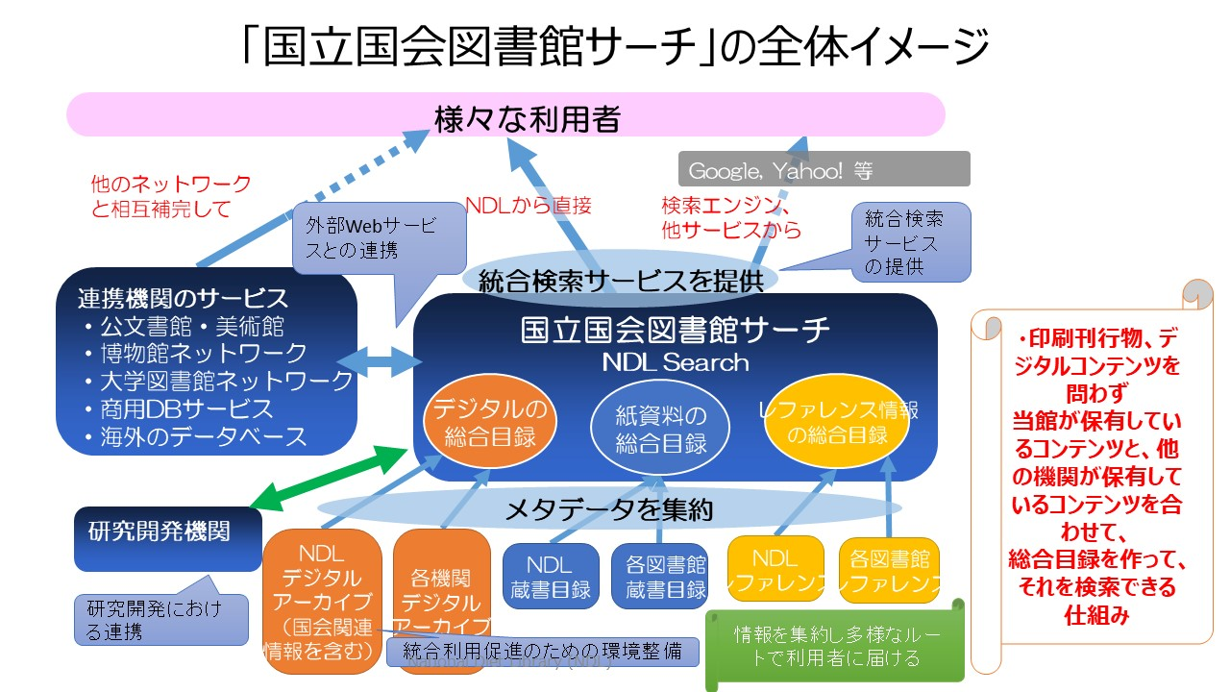

## **機能の概要**

* + 1. NDLは、 FRBRのモデルに沿って同一著作、 原作から様々な媒体や形式に派生して発行されている著作物を 書誌事項で体系的に把握できるように、 著作単位でグルーピング表示する機能、 検索キーワードが明確でなくても想定されるキーワードサジェスト機能、 障害者向け機能、 検索ワード、 外部サービスを活用して内容表示を日中韓英に翻訳して表示する機能、 個人ごとの検索要件、 検索範囲をあらかじめ特定できるパーソナライズ機能、 スマートフォン対応機能等を実装した。
    2. NDLは、 交換用メタデータとして、 冊子体出版物以外の情報への適用を想定して 従来の仕様をよりシンプルにしたDC-NDL(Simple)と、 セマンティックウェブに適合した記述モデルであるRDFをデータの記述に使用し、 FRBRのWork、 Manifestation、 Itemを体系的に定義したDC-NDL(RDF)を交換用メタデータ記述要素・規則として定義した。
    3. NDLは、 メタデータハーベスト、 横断検索のためのWebAPIを設定し、 そのAPIの実装を働きかけることにより、 連携先の一層の拡大を図るとともに、 外部システムでメタデータを利活用のためのWebAPIとして、 検索結果や新着書誌情報をFeedly等のニュースリーダで確認できるように、 RSS配信する機能、 DC-NDL(RDF版)、 JSON形式でダウンロードする機能等の実装を強化し、 「情報ハブ」の役割を提供した。
    4. また、 著者名典拠、 件名典拠情報に関しては、 国立国会図書館典拠データ検索・提供サービス（WebNDLA）として、 キーワード検索、 NDC分類記号検索により検索できるほか、 NDLサーチと連携し、 関連キーワードの提示、 典拠コントロールされた各標目による書誌データの再検索など多様な検索機能を提供した。また 、 全典拠データの個別ダウンロード、 国立国会図書館件名標目表（NDLSH）の収録範囲となる典拠データを、 RDF/XML形式、 RDF/Turtle形式、 JSON形式で、 ダウンロードすることを可能とした。

## **サービスの状況**

* + 1. NDLサーチでは、 人間文化研究機構の6構成機関の研究資源共有化システム（nihuINT）、 国立美術館の4つの美術館が所蔵している作品の総合目録、 商用の電子書籍ポータル（hon.jp）との連携等の PORTAが担ってきたデジタル情報のポータルとしての役割を継続するとともに、
    2. ゆにかねっとが担ってきた各地の公共図書館蔵書の総合目録としての役割を引き継いだうえ、 NDL-OPAC、 インターネット資料収集保存事業（WARP）、 国立国会図書館デジタルコレクション、 国会会議録検索システム、 リサーチ・ナビ（調べ方案内）、 レファレンス協同データベース等のNDLの主要データベースを統合検索し、
    3. 図書館、 美術館、 博物館、 文書館、 政府機関、 新刊書籍の出版予定情報としてJPOの近刊図書情報、 Japan Knowledge等の商用データベースなど、 200DB、 約1億件の書誌・メタデータを横断的に検索できるようにした。
    4. 検索対象が必ずしもデジタル化されてインターネットで閲覧可能なコンテンツでなく、 所在情報により入手手段へのアプローチに留まるものも多いが、 今後各機関によるデジタル化が進めば、 インターネットで閲覧できるコンテンツへのナビゲーションも充実すると思われる。
    5. また、 統合検索のほかに、 検索キーワードを使った外部サービス検索として、 WorldCat、 WebCat Plus、 Wikipediaでの再検索、 更に入手手段として、 各種オンライン書籍・電子書籍販売サイト、 古本屋ポータルサイトへのナビゲートも行った。
    6. 最近の進展としては、 公共図書館からのデータ提供方式のOAI-PMH / DC-NDL(RDF) への切替、 ジャパンリンクセンター（JaLC）との連携によりDOIでの固定URLでの検索、 WebNDLAからVIAFへのナビゲートも可能になっている。

## **システムの機能モデル図**

* + 1. Subtopic

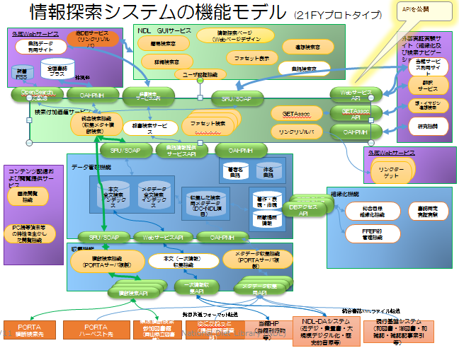

## **連携方針・連携モデル**

* + 1. 統合検索先の拡大においては、 連携可能なところから進め、 網羅性の確保のため、 分野ごとの中核的なデータベースに標準的な連携機能の実装を働きかけてきたが、 標準仕様が浸透してきた状況において、 NDLは、 改めて連携方針・連携モデルを提示し明確にした。
    2. (1)連携実施計画策定の課題・背景
       - 日本におけるメタデータ提供のプラットフォームとしての認知度が高まりつつある今、 連携可能な範囲での拡張ではなく、 目標と計画を設定して内外に示す必要がある。
       - ナショナルアーカイブ（構想）におけるコンテンツ検索・提供機能を担うことを見据える必要がある。
       - 図書館等の情報機関が保持するメタデータの集約及びAPIを通じた一般への提供により、 政府が推進する「公共データの民間開放（オープンデータ）」の一翼を担う必要がある。
    3. (2)連携方針・連携モデル
       - 次の5項目を連携方針の柱とする。
         * 日本の刊行物及び刊行物と同等の内容を有するコンテンツの網羅を志向。
         * 公的機関、 学術研究機関、 図書館・文書館・博物館・美術館等の文化機関が作成し、 インターネット上で提供している一次情報（コンテンツ）、 二次情報（メタデータ）及び参考情報等を対象とする。
         * 一般利用者にとって有用性が高いコンテンツを持つシステムを優先。その際、 一次情報の入手までの障壁が低いシステムを重視。
         * APIを実装したシステムを優先。メタデータ授受に用いるフォーマットとして、 DC-NDL(RDF)を推奨。
         * 効率的に検索対象を拡大するために、 個別のシステム（=data provider）との連携よりも、 それらを集約した統合検索サービス（=aggregator）との連携を優先。
       - つまり、 APIは普及期にありインキュベータとしての役割を終了し、 既にAPIが実装されているシステムとの連携を拡大し、 人間文化研究機構、 JST、 NII等のように、 各所管において、 統合データベースを提供しているサービスとの連携により、 効率的に網羅性を確保するということである。

# **公共的書誌情報基盤**

## 情報内容として整理・要約されている出版物に関する情報の共有化と利活用は最も重要視される。

## 公共的書誌情報基盤は、 出版界が作成する出版情報（販売促進情報）を活用した図書館での書誌作成の省力化を目指すもので、 出版界と図書館界が持つ著者、 著作の書誌・書評等の情報の共通識別子によるLinked Data化により、 出版情報の網羅的なデータベースの構築と共有が期待できる。

## **公共的書誌情報基盤の整備（2010年）**

* + 1. 出版関係機関と協力し、 我が国を代表する標準的な書誌情報を作成・提供する公共的基盤を整備するものである。 出版文化の基礎となる質の高い出版・書誌情報が、 無償もしくは廉価にて、 迅速またタイムリーに読者、 利用者に届けられることを目的とするものであった。
    2. また、 この事業によりNDLの納本事務がより網羅的かつ円滑に行われることが期待された。
    3. 当時の想定は、 次のようなものであった。
       - 近刊情報は、 出版物のISBNとNDL書誌IDが関連付けられるように、 出版社からISBNが付与された書誌情報が、 JPOを経由してNDLに送られ、 JPNO、 書誌IDを付与して、 近刊情報として公開する。その近刊情報をJPOを経由して取次に送ることにより、 共通の識別子で近刊情報が管理される。
       - 新刊情報は、 取次において、 JPO近刊情報と現物を突合し、 出版情報追記して、 新刊情報とする。その情報をNDLにおいて、 近刊情報を新刊情報として置換え、 最低限の書誌事項を追記して新刊情報として公開すること。
    4. しかしながら、 NDLでの実装においては、 納本された新着情報の提供は、 出版情報をインプロセス情報として提供することにより早まったものの、 出版界と図書館界での情報の共有には繋がっていない。

## **全国書誌情報の利活用に向けた超党派勉強会での検討（活字文化議員連盟　2015年9月）**

* + 1. 私が期待する結論としては、 近刊情報、 新刊情報が図書館で活用され、 また、 図書館での書誌情報、 典拠情報が出版界での出版物に関するデータベースで利活用されることにより、 出版情報を活用した書誌作成が効率化されるとともに、 出版物の検索の網羅性が確保されることにより 利用者が出版物を見つけやすくサービスの提供が容易になることである。

## 現状は？